Конспект урока русского языка в 3 классе по серии картинок «Друзья птиц».
Цели:
- Совершенствование умения связно и последовательно описывать содержание картин с учётом развития действия.
- Формирование умения озаглавливать текст, составлять план.
- Формирование умения раскрыть тему и основную мысль сочинения.
- Развитие речи.
- Воспитание бережного отношения к природе.
Оборудование:
Серия картинок «Друзья птиц».
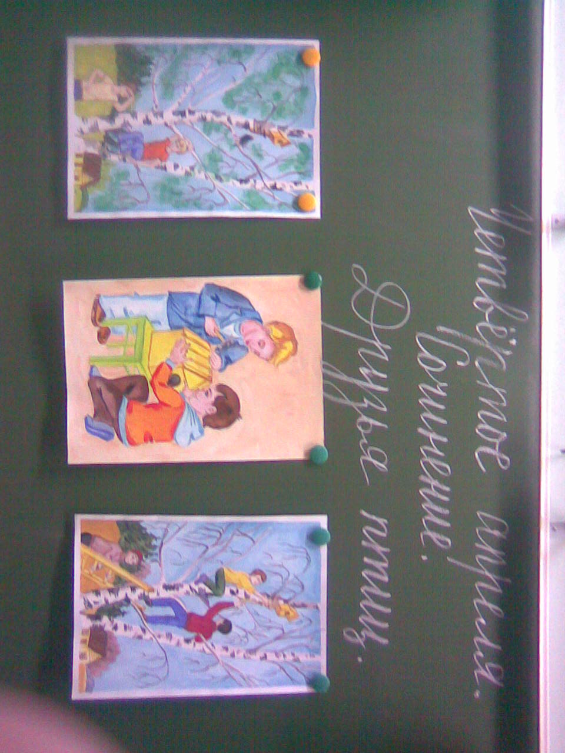
Ход урока:
- Организационный момент.
- Сообщение темы урока.
- Дети, отгадайте загадку.
Он прилетает каждый год
Туда, где домик ждёт.
Чужие песни петь умеет,
А всё же голос свой имеет. (Скворец.)
- Почему птиц называют вестниками весны?
- Что делают птицы, когда прилетают из тёплых стран? (Вьют гнёзда.)
- Как люди могут помочь птицам? (Строят скворечники, сооружают на водоёмах домики для уток.)
- Сегодня на уроке мы с вами будем писать сочинение о том, как дети помогают птицам.
- Давайте вспомним, что такое текст? (Это группа предложений, связанных по смыслу.)
- Из каких частей состоит текст? (Начало, основная часть, заключение.)
- Какие типы текста вы знаете? (Описание, повествование, рассуждение.)
- Посмотрите на картинки и подумайте, какой тип текста мы будем сегодня составлять. (Повествование, т. к. будем описывать действия, которые происходят последовательно. Будем говорить о том, что произошло сначала, потом и чем эта история закончилась.)
- Подготовка к сочинению.
- Посмотрите на доску. Как вы думаете, в правильной ли последовательности расположены картинки. Как правильно их расположить? (1. Дети мастерят скворечник. 2. Они вешают птичий домик на берёзу. 3. В скворечнике поселились жильцы.)
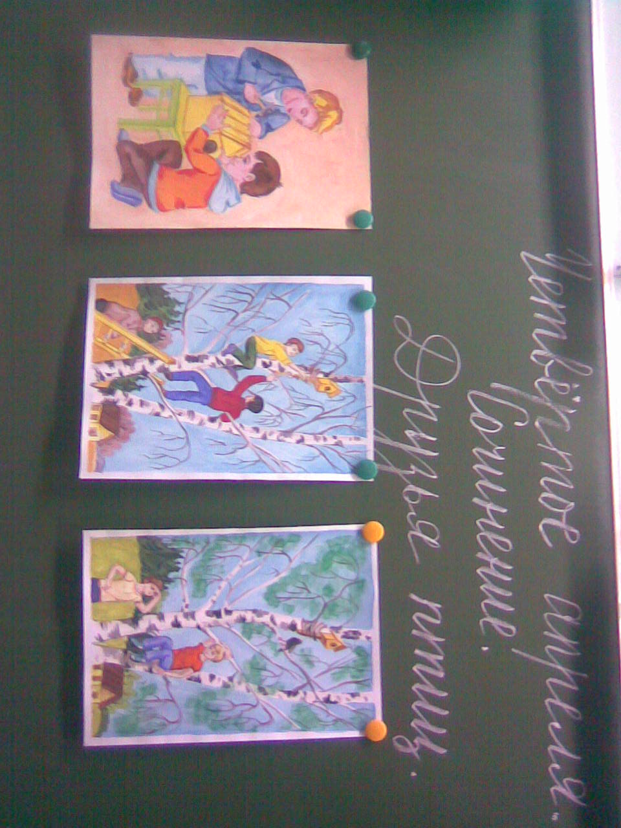
- Какое время года изображено на картинках?
- Что происходит весной с живой природой?
- Как ведут себя птицы весной?
- О чём будет говориться в нашем сочинении? Какова основная мысль этого рассказа? (Дети делают скворечник. Они помогают скворцам.)
- Как можно озаглавить наше сочинение? (Друзья птиц. Подарок для скворцов. Скворечник. Скворцы прилетели.)
- Что мы видим на первой картинке? (Ребята в школьной мастерской сооружают скворечник.)
- Как называется первая часть текста? (Вступление, начало.)
- Для чего нужна в тексте вводная часть? (Чтобы подготовить читателя к тому, о чём будет говориться в основной части.)
- Может ли описание первой картинки быть вступлением в нашем сочинении?
(Нет. Надо сначала рассказать о том, что наступила весна и возвратились домой перелётные птицы.)
- Какие опорные слова мы запишем к этой части? (Весна, ручьи, капель, пригревает солнце, набухают почки, перелётные птицы, скворцы, возвращаются, воробьи, заняли.)
- Как можно озаглавить вступление? Начнём запись плана на доске и в тетради. (1. Приход весны. Возвращение домой. Скворцы возвращаются на родину.)
- Какая часть идёт после вступления? (Основная часть.)
- С какими картинками мы будем работать в основной части? (Первая и вторая картинки.
- После описания наступления весны мы напишем о том, как ребята мастерили скворечник. Какие опорные слова мы подберём к первому абзацу основной части? (Помочь, скворечник, школьная мастерская, изготовили, сделали, смастерили, стук, дощечки, размеры, инструменты, выпиливать, детали, закипела, работа, покрасили, готов.)
- Как озаглавим эту часть текста? (2. Помощь птицам. Дети строят скворечник. Работа закипела. Новый птичий домик…)
- Что изображено на следующей картинке? (Солнечный весенний денёк. Ребята вешают новый скворечник на большую берёзу. Дети стоят на лестнице и привязывают птичий домик к дереву верёвкой.)
- Подберём опорные слова ко второму абзацу основной части. (Весенний денёк, лестница, берёза, верёвка, новый домик.)
- Давайте подберём заглавие к этой части. (3. Дети вешают скворечник на берёзу. Удачное место. Установка скворечника.)
- Что мы видим на третьей картинке? (Мальчики стоят около берёзы. Они видят, что в скворечнике поселились птицы. Один из скворцов сидит на жёрдочке и поёт. Дети внимательно наблюдают за своими пернатыми друзьями.)
- Как вы думаете, какое настроение у наших героев? (Настроение у ребят радостное, весёлое. Это видно по их лицам, они улыбаются. Их труд не пропал даром. Птичкам уютно в новом доме.)
- Как можно назвать ребят? (Друзья птиц, потому что они помогают пернатым.)
- Как будет называться эта часть? (Заключение.)
- Как можно озаглавить четвёртую часть? (4.Новосёлы. Весёлый жилец. Радость детей…)
- Какие опорные слова нам понадобятся? (Распевал, новосёлы, щебетал, заливался, пел на жёрдочке, поселился, обрадовались, глаза засветились радостью, весёлые, доброе дело.)
- Как можно закончить сочинение? (Выразить своё отношение к поступку детей. Птицы – наши друзья. Мы им должны помогать.)
- Что надо помнить, записывая части текста? (Каждая часть пишется с красной строки.)
4. Физкультминутка.
- Птицы на юг улетают
Гуси, грачи, журавли –
Вот уж последняя стая
Крыльями машет вдали.

- Вот летит большая птица,
Плавно кружит над рекой.
Наконец она садится
На корягу над водой.
5. Словарная работа.
- Какими словами мы можем заменить слово ребята в сочинении? (Дети, ученики, школьники, они.)
- Как можно заменить слово птицы? (Скворцы, пернатые друзья, крылатые жители, перелётные гости, они.)
- В каком времени мы будем употреблять глаголы в тексте? (В прошедшем времени. Будем соблюдать единый временной план.)
6. Самостоятельная работа.
- Прочитайте ещё раз название текста, план и опорные слова. Всем ли понятно о чём надо писать? Во время написания сочинения будьте внимательны. Можете пользоваться словарями. Когда напишите сочинение, перечитайте его, подумайте, раскрыта ли тема, нет ли речевых и других ошибок.
7. Итог урока.
Дети (2-3 чел.) зачитывают свои сочинения.
- Чему мы учились сегодня на уроке? (Составлять текст-повествование по серии картинок.)

Сочинение.
Друзья птиц.
План.
- Скворцы возвращаются на родину.
- Дети строят скворечник.
- Удачное место на берёзе.
- Благодарный жилец.
Пришла весна. Потеплело, растаял снег, появилась первая травка, на деревьях набухли почки. Начали возвращаться из тёплых стран птицы.
Школьники ждали прилёта скворцов и решили сделать для них домики. Работа закипела. Дети нашли подходящие дощечки, выпилили детали, собрали и сколотили скворечник. Они покрасили птичий домик в радостный жёлтый цвет.
Мальчикам понравилась их работа. Красивый получился скворечник.
На следующий день ребята взяли лестницу, верёвку и пошли к высокой берёзе. Они высоко забрались на берёзу и туго привязали скворечник к стволу дерева.
В выходные юные друзья птиц пришли проверить свой скворечник. Какая радость охватила ребят, когда они увидели на жёрдочке птичьего домика скворца. Дети уже собрались уходить, как вдруг скворушка звонко запел свою весеннюю песню, как будто благодарил мальчиков за их заботу.
Как здорово, что у птиц есть настоящие верные друзья. Молодцы, ребята!

